Отладка программы

Для примера, будем отлаживать функцию авторизации.

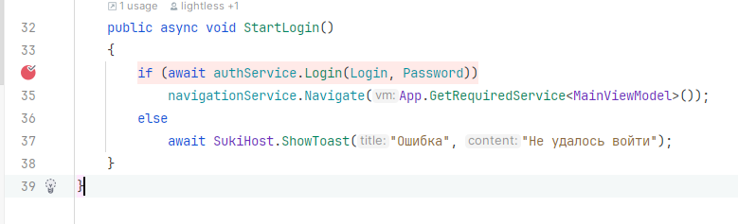

Ставим точку останова

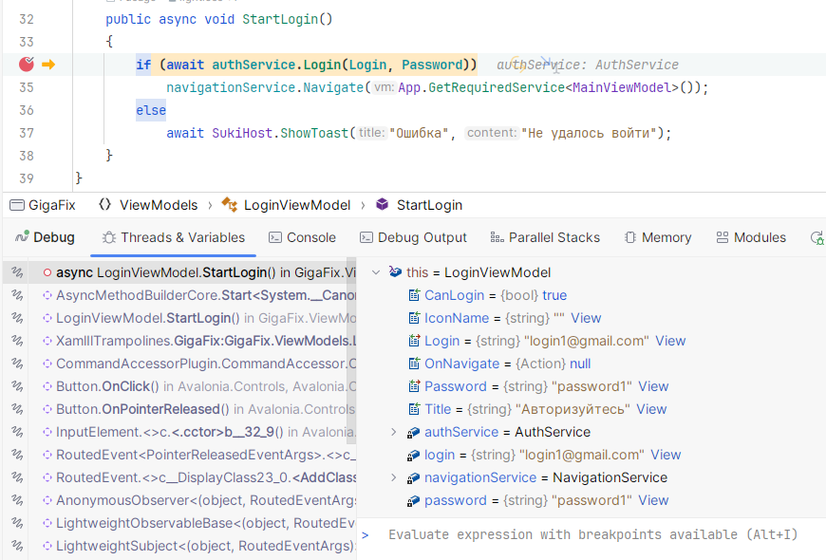

После срабатывания точки, видим окно отладчика

Для того чтобы продолжить выполнения программы надо нажать F5, для того чтобы выполнить следующую строчку кода, надо нажать F10.  
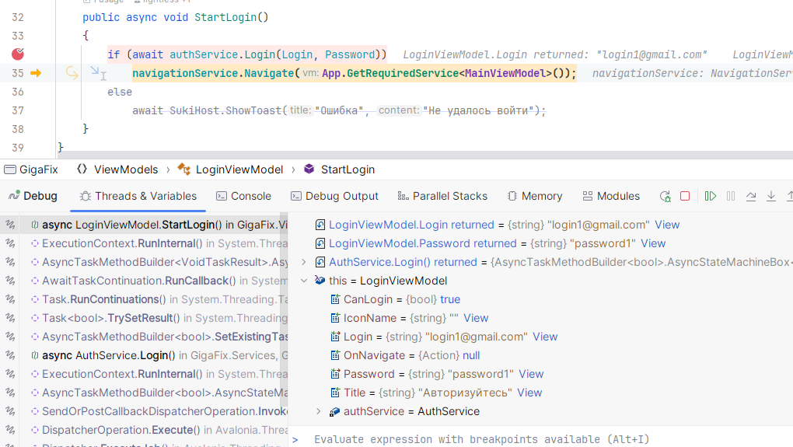

После выполнения 34 строчки видим новые переменные  
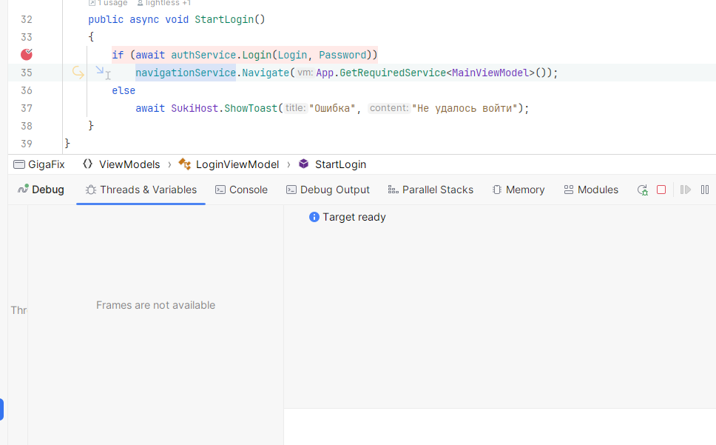

После продолжения выполнения, отладчик пропадает